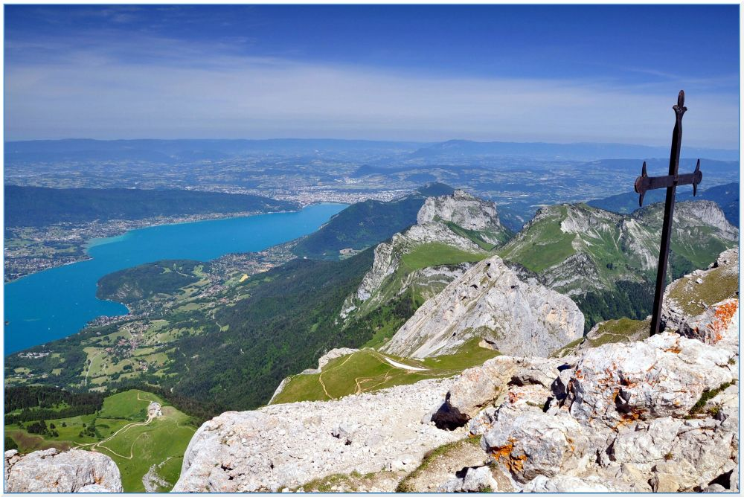

Randonnée sur la Tournette.

De la roche façonnée par la nature délicatement,

Aux coloris de miels divers au soleil levant,

Elle offre un délicieux spectacle dans un ciel plein de clarté

Que les ombres et lumières peignent de tons panachés.

Quel bonheur d'opposer le vert de la végétation proche

Au gris bleuté des Alpes lointaines où les sommets s'effilochent.

La luminosité du firmament révèle des portions enneigées,

Des coulées platine se fondent dans le minéral bleuté.

Par endroits les couches basaltiques se superposent,

Dame nature nous émerveille de ses charmes grandioses.

Plus bas, le rocher granité propose des nuances crayeuses

Où les plantes aiment pousser et restituent des teintes doucereuses.

Des petits lacs neigeux remplissent les creux rocheux.

Le soleil viendra-t-il perturber la quiétude du lieu

En transformant le blanc opalin en spectaculaire eau bleue ?

Hélas non car le terrain pentu libérera le fluide aqueux.

Plus l'escalade nous transporte vers le ciel brumeux,

L'émotion d'un panorama gigantesque devient fabuleux.

Des coulées de lave figées par l'altitude et sa froideur

Soumettent au regard des tableaux surréalistes enchanteurs.

Des fleurs sublimes agrémentent les pierres de leur beauté

Puis les mouflons habitués ne semblent pas effrayés.

Enfin le spectacle tant attendu s'étale à nos pieds,

Le magnifique lac d'Annecy étire son ruban bleuté

Et la cascade d'Angon se laisse aller du haut de la falaise

En infimes gouttelettes blanches au murmure qui nous apaise.

Le bonheur final, c'est le lac d'Annecy extraordinaire

Il déploie sa surface azurée dans un grandiose pastel de lumière.

Marie Laborde

